Merchu Web



Instrucciones

En rojo para eliminar

En verde para añadir

En naranja he marcado los textos a revisar/facilitar

Index

1. Elementos Comunes 4

2. Inicio 8

3. Sobre mí 9

4. Contacto 9

5. Servicios 9

I. Terapia individual 9

II. Terapia en pareja 9

III. Terapia de sexología 9

6. Formaciones 9

7. Terms 9

8. Privacy 9

9. Cookies 9

10. Site Map 9

# Elementos Comunes

#### Header



1 Logo



Color general: #E9DEFF 0%, #D7F3E6 50%, #FFFFFF (blanco) 100%

Si quieres otro tipo de colores puedes ver los códigos hexadecimales en este link: <https://htmlcolorcodes.com/es/>

O preguntarle a tito chaty

2 Email de contacto

[cita@mercemartin.com]

3 Links redes sociales

Facebook → Pendiente facilitar o eliminar link

Twitter → Pendiente facilitar o eliminar link

Linkedn→ Pendiente facilitar o eliminar link

Instagram → Pendiente facilitar o eliminar link

YouTube→ Pendiente facilitar o eliminar link

4 Links a otras páginas

Si ves necesario añadir mas hazlo en verde

* Inicio
* Sobre mí
* Contacto
* Servicios
* Formaciones

#### Banner (1)

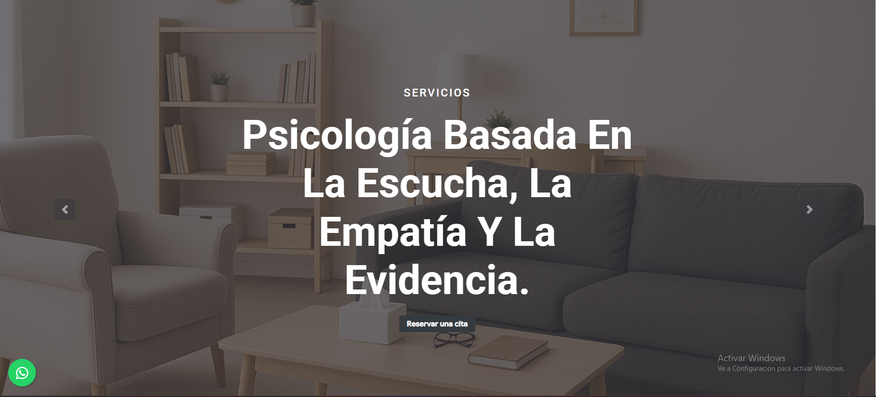

Texto 1 → Nombre de página actual

Texto 2 → Psicología basada en la escucha, la empatía y la evidencia.

Botón reservar una cita (link a Google calendar) → mantener / eliminar

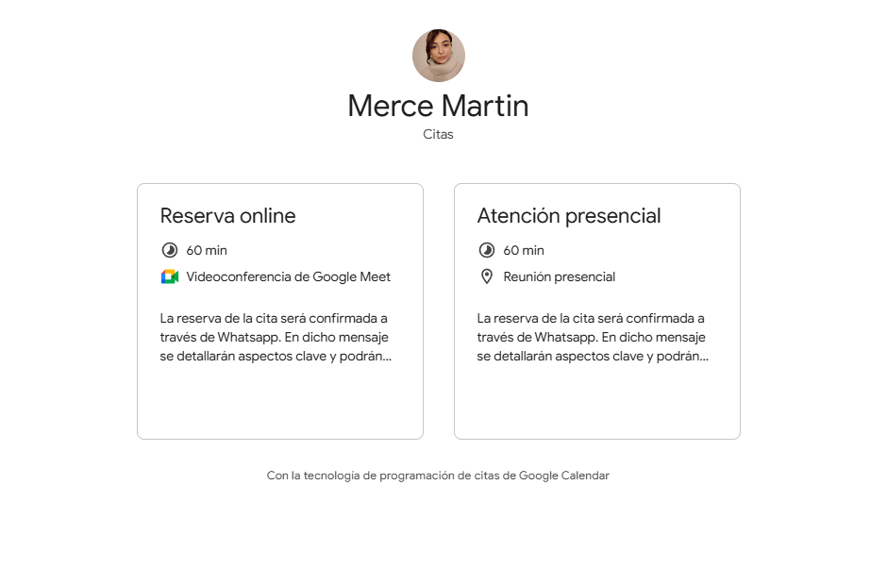

Si quieres cambiar la imagen de fondo inserta la que quieres a continuación, preferiblemente que sean imágenes apaisadas para no romper el formato

[Imagen]

#### Banner (2)

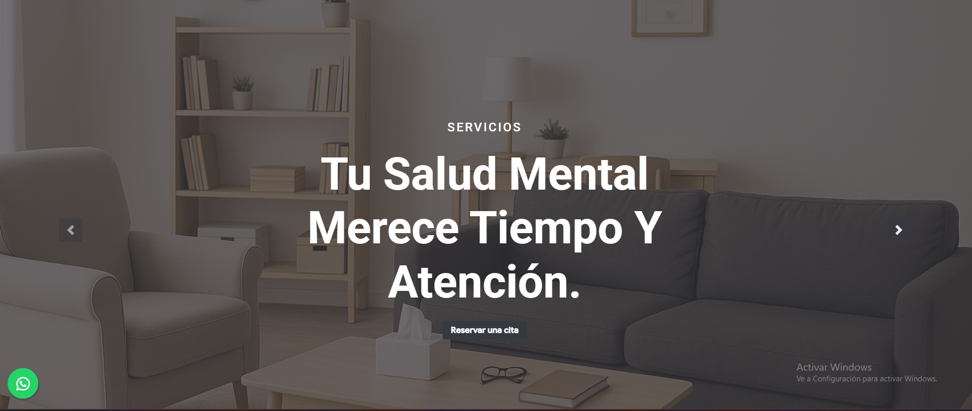

Texto 1 → Nombre de página actual

Texto 2 → Tu Salud Mental Merece Tiempo Y Atención

Botón reservar cita (link a Google calendar) → mantener / eliminar

Si quieres cambiar la imagen de fondo inserta la que quieres a continuación, preferiblemente que sean imágenes apaisadas para no romper el formato

[Imagen]

#### Footer

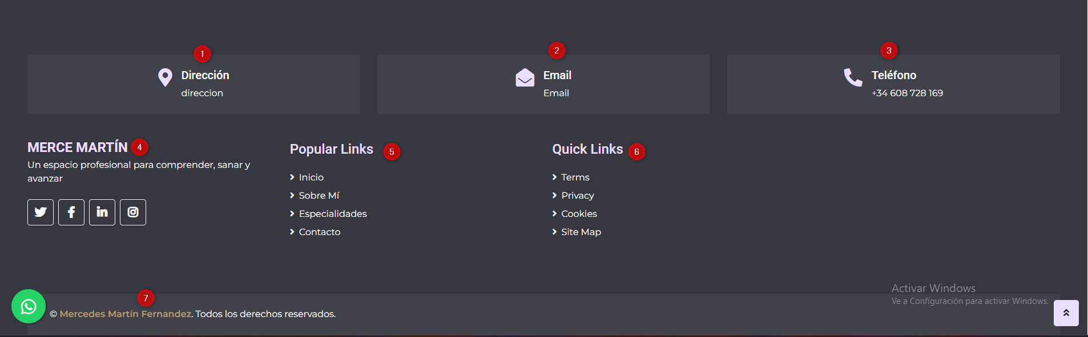

1 Dirección

2 Email

3 +34 608 728 169

4

Texto 1 → MERCE MARTÍN

Texto 2 → Un espacio profesional para comprender, sanar y avanzar

Links a redes sociales, reutilizamos lo definido en header

5 Popular Links → Reutilizamos lo definido en header

6 Quick Links → Links a páginas legales

7 Mercedes Martín Fernandez. Todos los derechos reservados

#### Botón de Acción de Reservar Cita

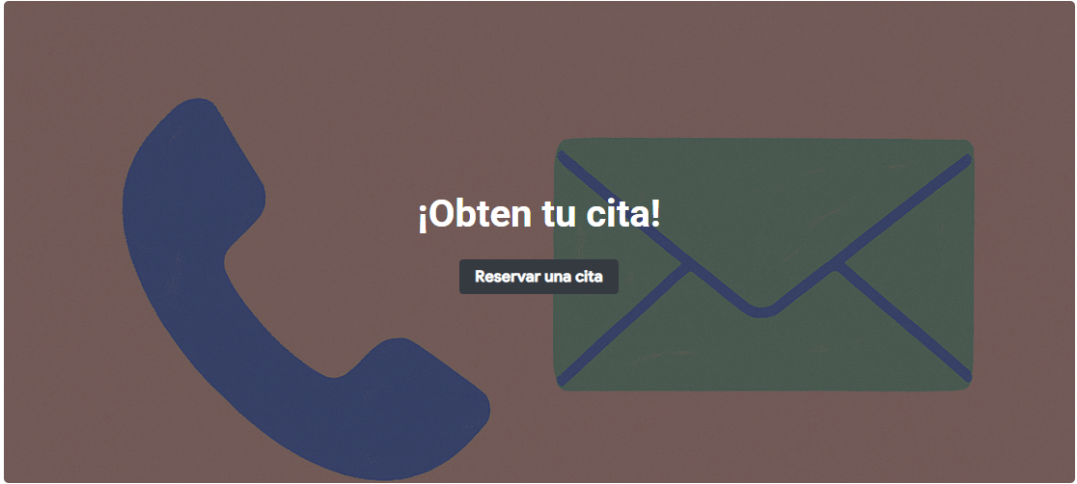

Texto → ¡Obten tu cita!

Botón reservar cita (link a Google calendar) si lo quitamos pierde la gracia el elemento

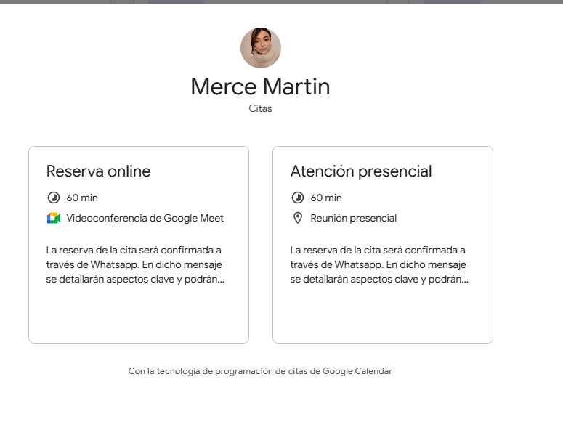

#### Icono Whatsapp flotante



Link que abre la aplicación de whatsapp cuando hacen “click”. Mensaje de contacto por defecto: “Hola Merce, quiero reservar una cita”

¿Mantenemos o eliminamos?

# Inicio

<Header>

“Sobre Mí”

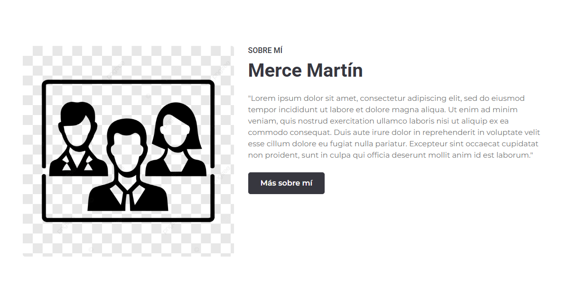

[Imagen tuya]

Descripción → "Lorem ipsum dolor sit amet, consectetur adipiscing elit, sed do eiusmod tempor incididunt ut labore et dolore magna aliqua. Ut enim ad minim veniam, quis nostrud exercitation ullamco laboris nisi ut aliquip ex ea commodo consequat. Duis aute irure dolor in reprehenderit in voluptate velit esse cillum dolore eu fugiat nulla pariatur. Excepteur sint occaecat cupidatat non proident, sunt in culpa qui officia deserunt mollit anim id est laborum."

Link a “Sobre mí”

“Servicios”

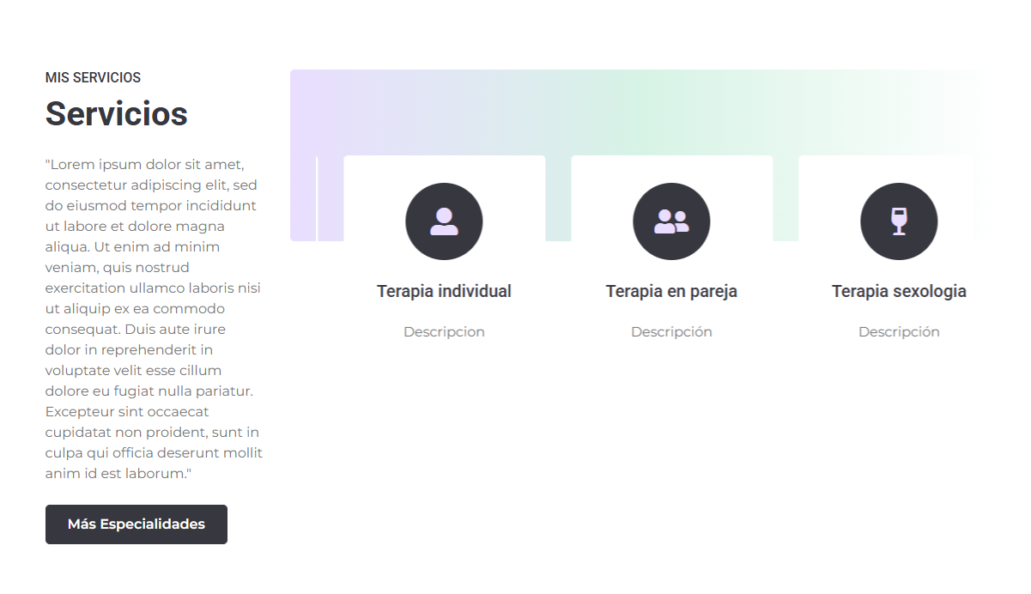

*Es dinámico, se van moviendo las imágenes*

Texto 1 → Mis Servicios

Texto 2 → **Servicios**

Texto 3 →"Lorem ipsum dolor sit amet, consectetur adipiscing elit, sed do eiusmod tempor incididunt ut labore et dolore magna aliqua. Ut enim ad minim veniam, quis nostrud exercitation ullamco laboris nisi ut aliquip ex ea commodo consequat. Duis aute irure dolor in reprehenderit in voluptate velit esse cillum dolore eu fugiat nulla pariatur. Excepteur sint occaecat cupidatat non proident, sunt in culpa qui officia deserunt mollit anim id est laborum."

Link a Servicios

Terapia individual:

[Descripción Terapia individual]

Terapia pareja:

[Descripción Terapia pareja]

Terapia sexología:

[Descripción Terapia sexología]

“Contacto”

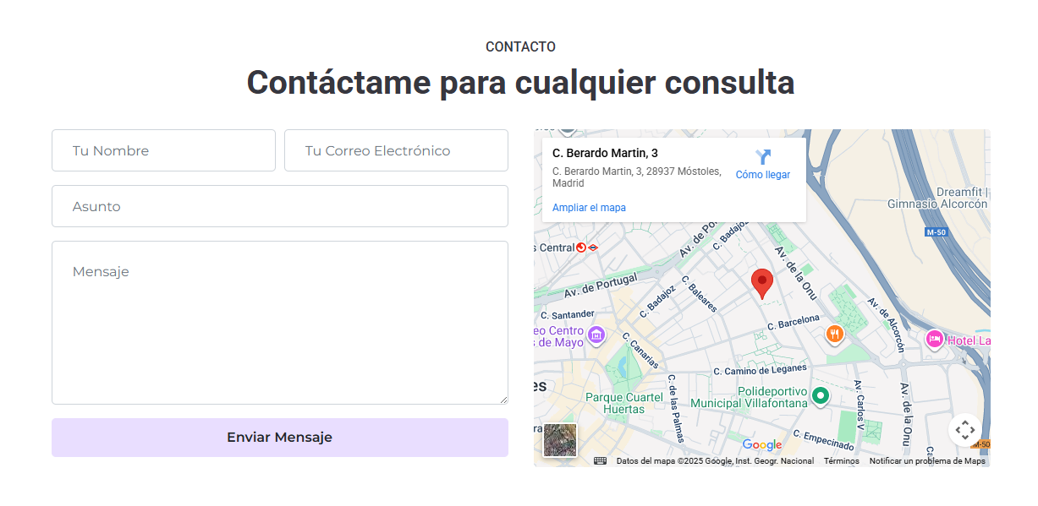

Esta opción manda emails cuando se despliegue a producción tenemos que hacerte una cuenta en <https://resend.com/> es el servidor de correos, da bastante margen en la versión de prueba de emails gratuitos con el correo de desarrollo.

Es necesario que me pases la ubicación de la clínica para vincularlo al maps que esta al lado del formulario

[Ubicación clínica consultas]

Ejemplo de email:

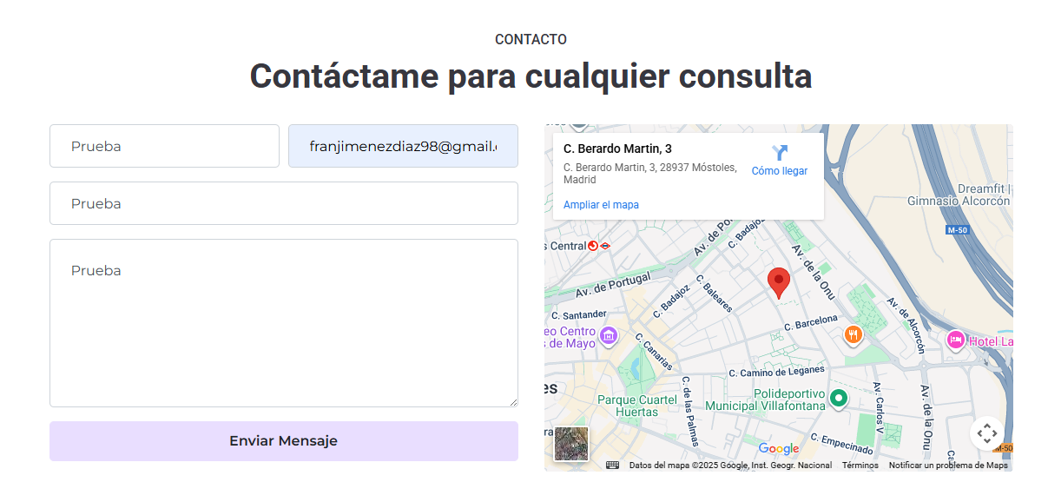

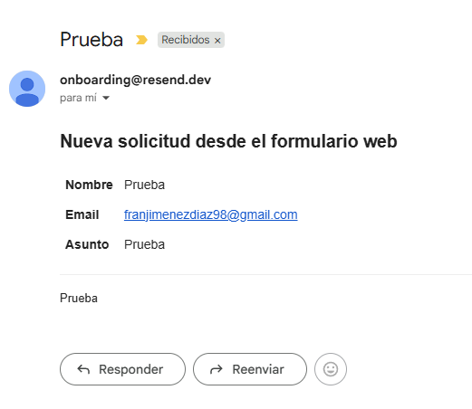

< Botón de Acción de Reservar Cita>

“Reseñas”

Si tienes reseñas que quieras compartir se pueden añadir en esta sección, si de momento no tienes ninguna lo ocultamos y a futuro añadimos este elemento:

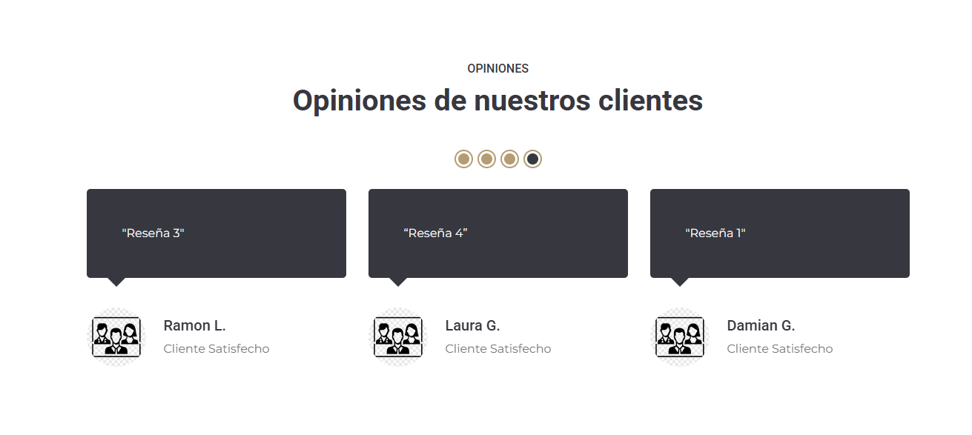

[Listado de reseñas y nombres de clientes]

<Banner>

<Footer>

# Sobre mí

<Header>

<Banner>

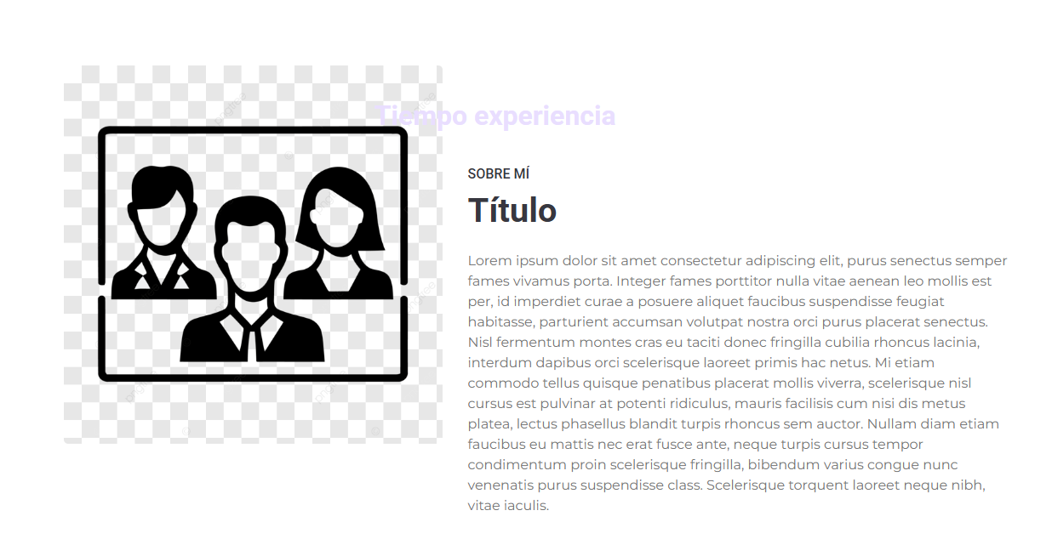

Tiempo de experiencia

[Tiempo de experiencia]

Descripción

[Lorem ipsum dolor sit amet consectetur adipiscing elit, purus senectus semper fames vivamus porta. Integer fames porttitor nulla vitae aenean leo mollis est per, id imperdiet curae a posuere aliquet faucibus suspendisse feugiat habitasse, parturient accumsan volutpat nostra orci purus placerat senectus. Nisl fermentum montes cras eu taciti donec fringilla cubilia rhoncus lacinia, interdum dapibus orci scelerisque laoreet primis hac netus. Mi etiam commodo tellus quisque penatibus placerat mollis viverra, scelerisque nisl cursus est pulvinar at potenti ridiculus, mauris facilisis cum nisi dis metus platea, lectus phasellus blandit turpis rhoncus sem auctor. Nullam diam etiam faucibus eu mattis nec erat fusce ante, neque turpis cursus tempor condimentum proin scelerisque fringilla, bibendum varius congue nunc venenatis purus suspendisse class. Scelerisque torquent laoreet neque nibh, vitae iaculis.]

“Titulos”

En páginas de psicólogos he visto que algunos ponen fotos de sus títulos o certificaciones de doctoralia. Podemos mantenerlo (me pasas fotos de los títulos y se añaden) o si no te convence lo quitamos.

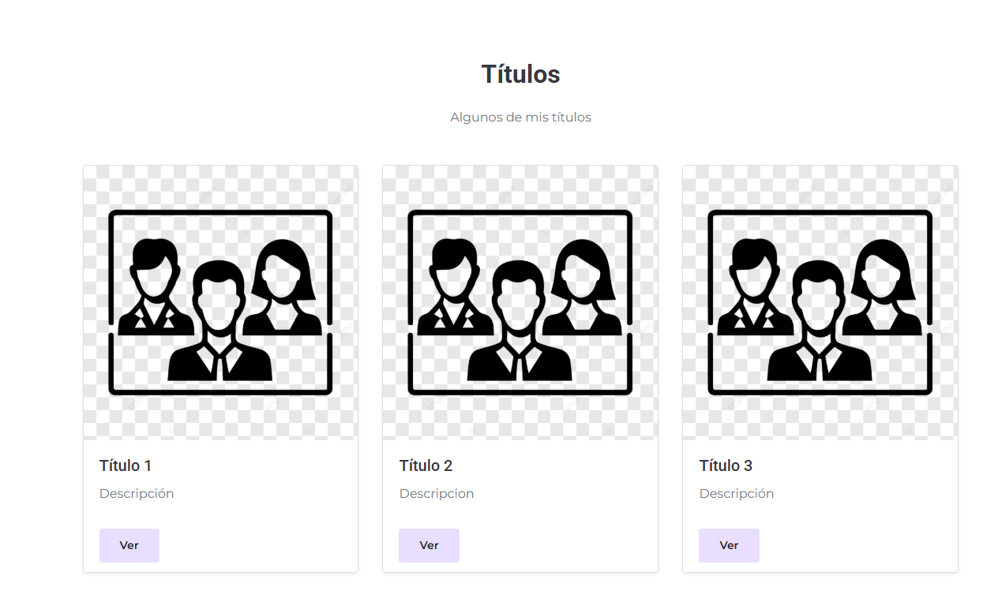

< Botón de Acción de Reservar Cita>

<Footer>

# Contacto

<Header>

<Banner>

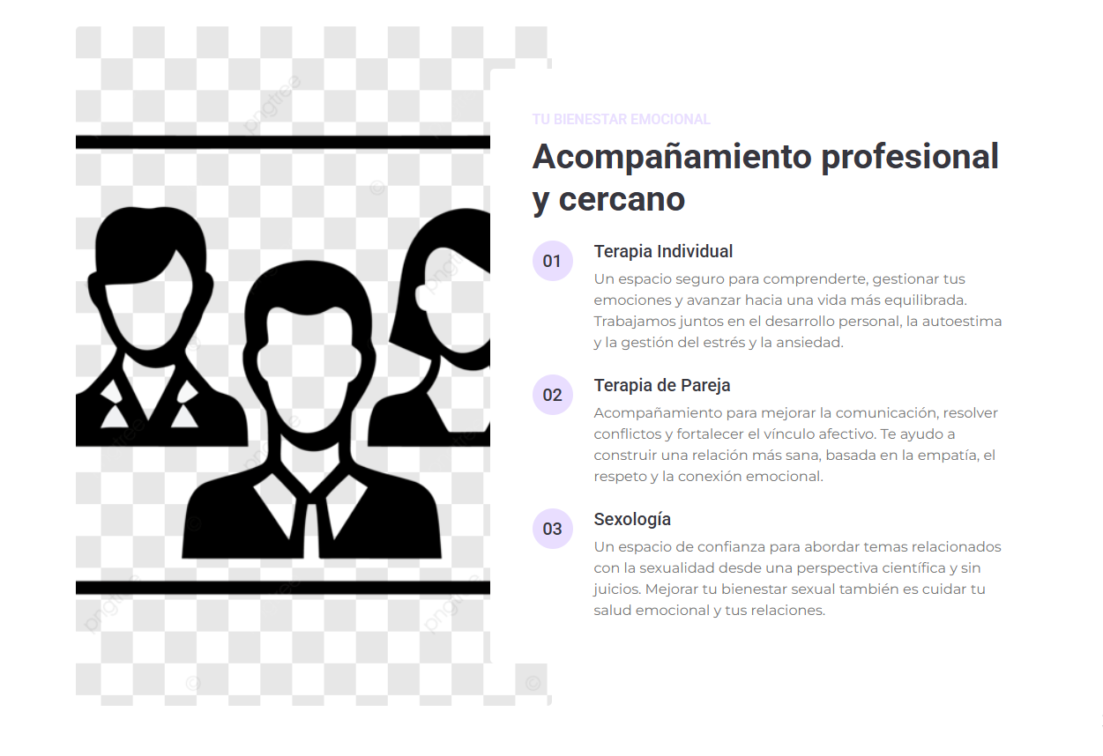

Si quieres modificar el texto propuesto de alguno de los servicios ponlo a continuación:

1 [Un espacio seguro para comprenderte, gestionar tus emociones y avanzar hacia una vida más equilibrada. Trabajamos juntos en el desarrollo personal, la autoestima y la gestión del estrés y la ansiedad.]

2 [Acompañamiento para mejorar la comunicación, resolver conflictos y fortalecer el vínculo afectivo. Te ayudo a construir una relación más sana, basada en la empatía, el respeto y la conexión emocional.]

3 [Un espacio de confianza para abordar temas relacionados con la sexualidad desde una perspectiva científica y sin juicios. Mejorar tu bienestar sexual también es cuidar tu salud emocional y tus relaciones.]



< Botón de Acción de Reservar Cita>

<Footer>

# Servicios

*No hay página definida para servicios generales. Dime si lo ves necesario o mantenemos un link individual por servicio*

## Terapia individual

<Header>

<Banner>

“Mis Servicios”

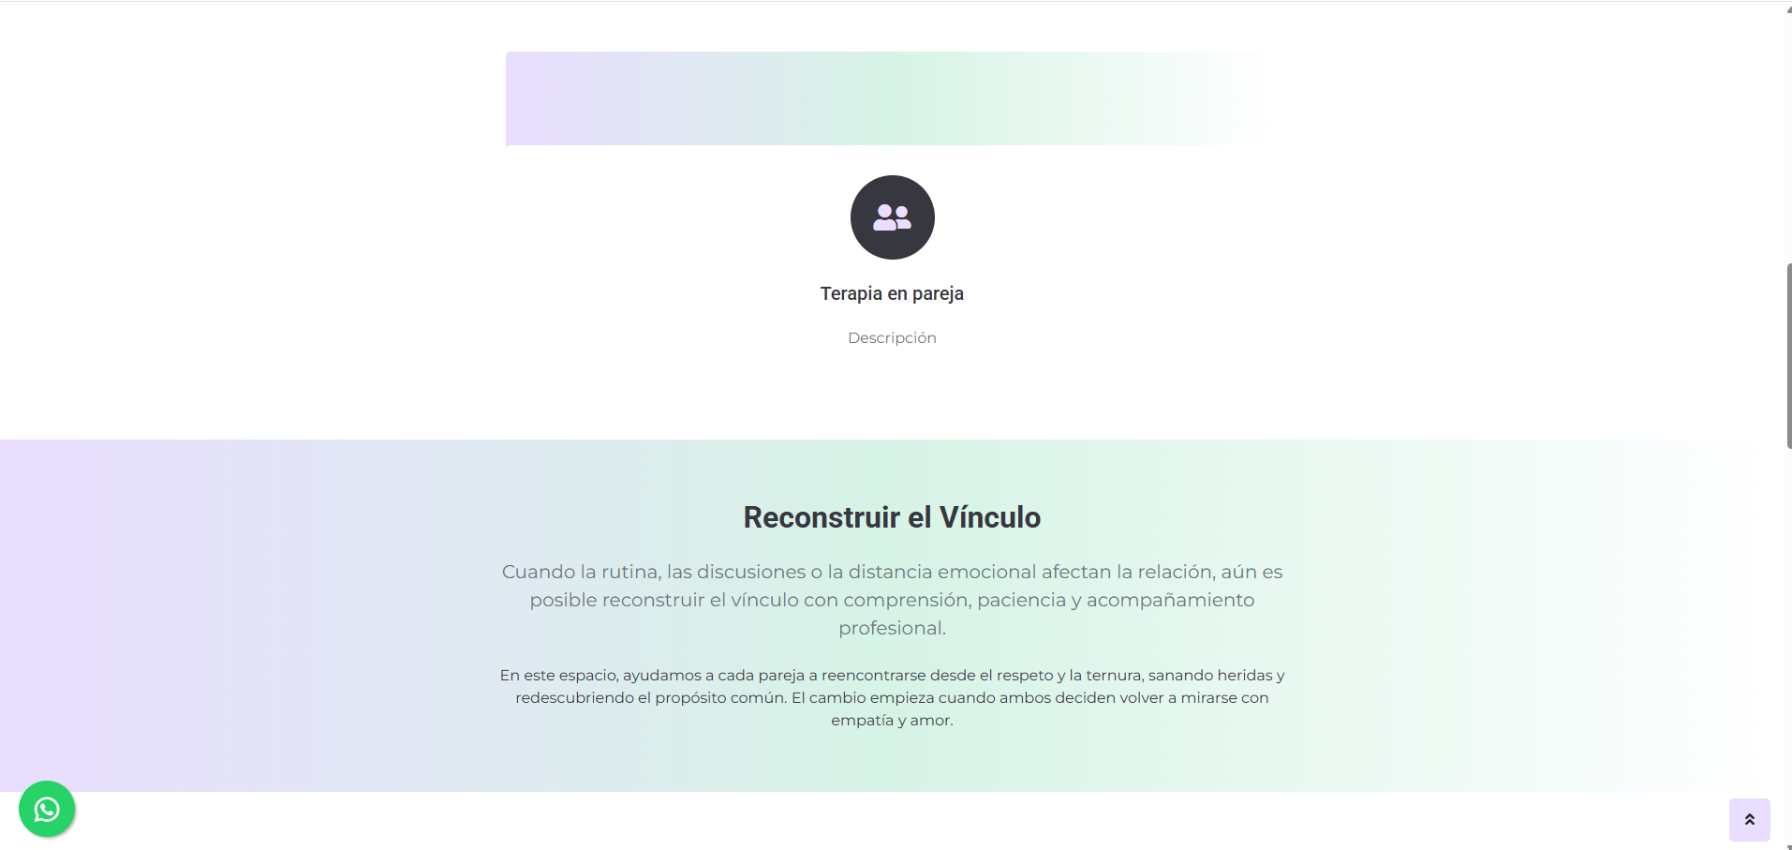

*Reutilizamos lo definido en “Inicio” para la descripción corta*

Texto 1 → [**Reconstruir el Vínculo**]

Texto 2 → [Cuando la rutina, las discusiones o la distancia emocional afectan la relación, aún es posible reconstruir el vínculo con comprensión, paciencia y acompañamiento profesional.

En este espacio, ayudamos a cada pareja a reencontrarse desde el respeto y la ternura, sanando heridas y redescubriendo el propósito común. El cambio empieza cuando ambos deciden volver a mirarse con empatía y amor.

]

< Botón de Acción de Reservar Cita>

<Reseñas>

<Footer>

## Terapia en pareja

<Header>

<Banner>

*Reutilizamos lo definido en “Inicio” para la descripción corta*

Texto 1 → [**Reconstruir el Vínculo**]

Texto 2 → [Cuando la rutina, las discusiones o la distancia emocional afectan la relación, aún es posible reconstruir el vínculo con comprensión, paciencia y acompañamiento profesional.

En este espacio, ayudamos a cada pareja a reencontrarse desde el respeto y la ternura, sanando heridas y redescubriendo el propósito común. El cambio empieza cuando ambos deciden volver a mirarse con empatía y amor.

]

< Botón de Acción de Reservar Cita>

<Reseñas>

<Footer>

## Terapia de sexología

<Header>

<Banner>

*Reutilizamos lo definido en “Inicio” para la descripción corta*

Texto 1 → [**Reconstruir el Vínculo**]

Texto 2 → [Cuando la rutina, las discusiones o la distancia emocional afectan la relación, aún es posible reconstruir el vínculo con comprensión, paciencia y acompañamiento profesional.

En este espacio, ayudamos a cada pareja a reencontrarse desde el respeto y la ternura, sanando heridas y redescubriendo el propósito común. El cambio empieza cuando ambos deciden volver a mirarse con empatía y amor.

]

< Botón de Acción de Reservar Cita>

<Reseñas>

<Footer>

# Formaciones

<Header>

<Banner>

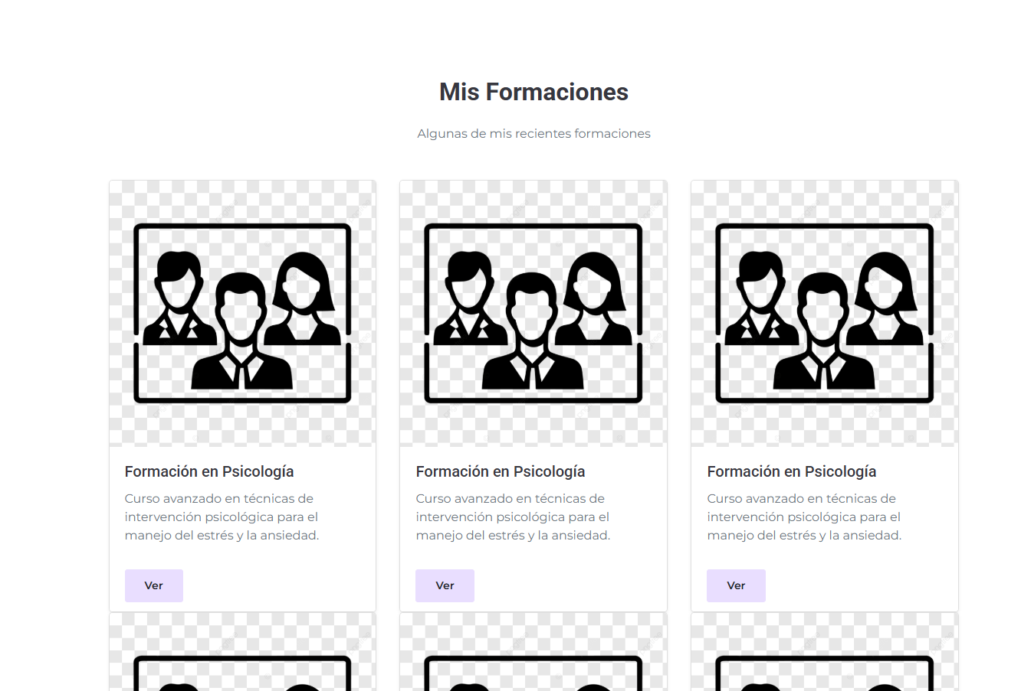

Galeria para poner links a Udemy de formaciones que se vayan subiendo a la plataforma.

Informacion sobre costes de subir cursos a Udemy

<https://support.udemy.com/hc/es/articles/229605008-Reparto-de-ingresos-del-instructor?>

Puedes jugar con los % que te ganas con las promociones que puedes poner en la web de códigos promocionales.

Lo interesante es que es una plataforma para cursos que utilizan muchas empresas en todo el mundo entonces es mas fácil que tus videos tengan mas alcance en un sentido profesional.

<Footer>

# Terms

<Header>

* **Titular:** NOMBRE DE LA EMPRESA / AUTÓNOMO
* **NIF/CIF:** XXXXXXXXX
* **Domicilio:** CALLE, NÚMERO, CÓDIGO POSTAL, CIUDAD, PROVINCIA (PAÍS)
* **Email:** [EMAIL@DOMINIO.COM](mailto:EMAIL@DOMINIO.COM)
* **Teléfono:** +34 XXX XXX XXX
* **Dominio:** https://DOMINIO.COM
* **Datos registrales (si procede):** REGISTRO MERCANTIL / COLEGIO PROFESIONAL

<Footer>

# Privacy

<Header>

* **Responsable:** NOMBRE DE LA EMPRESA / AUTÓNOMO
* **NIF/CIF:** XXXXXXXXX
* **Domicilio:** CALLE, NÚMERO, CÓDIGO POSTAL, CIUDAD, PROVINCIA (PAÍS)
* **Email:** [EMAIL@DOMINIO.COM](mailto:EMAIL@DOMINIO.COM)
* **Teléfono:** +34 XXX XXX XXX
* **Web:** https://DOMINIO.COM

<Footer>

# Cookies

<Header>

Informacion genérica legal que necesitaras mas adelante con el uso de cookies

<https://merchu-web.vercel.app/cookies.html>

<Footer>

# Site Map

<Header>

Pendiente definir cuando se facilite ubicación consulta

<Footer>

# Recomendaciones

* Yo añadiría una pagina de preguntas frecuentes eso puede dar una sensación de profesionalidad y a los que tengan dudas en pedir una cita alomejor ahí se lo resuelves y la piden
* Si te quedas en blanco a la hora de definir algún texto y vas a tirar de tito chaty, intenta ajustarlo a un prompt con esta estructura, así le dices que te ponga textos que vayan bien para las búsquedas te dejo las instrucciones:

**Contexto general**

Empieza siempre dando contexto al modelo:

“Eres un experto en redacción SEO y copywriting digital, especializado en mejorar el posicionamiento orgánico de sitios web en Google mediante textos optimizados, naturales y enfocados en conversión.”

**Tipo de página y objetivo**

Aclara el propósito del texto:

“Quiero que redactes el texto principal para una **[página de producto / landing / artículo de blog / categoría]** cuyo objetivo es **[vender / captar leads / posicionar una keyword / explicar un servicio]**.”

**Palabras clave y variantes**

Define claramente la keyword principal y secundarias:

“La palabra clave principal es **[keyword principal]**.  
Incluye también las siguientes variantes o sinónimos naturales: **[lista de keywords secundarias o long tails]**.”

**Público objetivo y tono**

“El público objetivo son **[tipo de clientes o usuarios]**, y el tono debe ser **[profesional, cercano, técnico, comercial, educativo…]**.”

**Instrucciones de estructura SEO**

Aquí defines cómo debe organizar el contenido:

“Estructura el texto con **encabezados H1, H2 y H3**, párrafos cortos y legibles, con llamadas a la acción (CTA) naturales.  
Incluye:

Un **H1** atractivo y con la keyword principal.

Una **introducción** de 50-80 palabras que enganche y contenga la keyword.

**2 a 3 secciones H2** con subtítulos descriptivos.

**Listas o bullets** para mejorar la legibilidad.

Una **conclusión o llamada a la acción** final clara.  
Optimiza la densidad de palabra clave al **1,2-1,5%** sin forzarla.”

**Estilo y valor semántico**

“Aporta valor real al usuario. Usa lenguaje natural, semántica relacionada (palabras LSI) y términos del campo léxico de la keyword. Evita repeticiones artificiales.”

**Instrucción final de formato**

“Devuélveme el resultado en formato **markdown**, con los encabezados bien jerarquizados.  
No incluyas notas ni explicaciones fuera del texto.”